ERAS GEOLÓGICAS
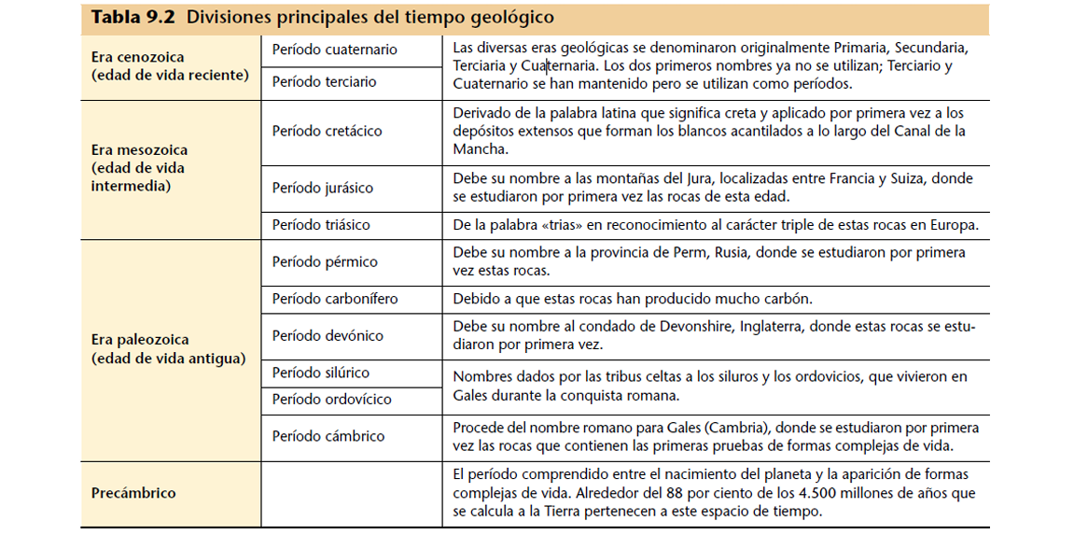
Para reconstruir la historia geológica es necesario que tengamos en cuenta las divisiones que se han establecido del tiempo geológico en nuestro planeta.

En el cuadro anterior, de abajo hacia arriba, aparecen en orden cronológico las distintas eras en que se ha dividido el tiempo geológico. Hemos visto los diferentes principios que se han aplicado para comprender los procesos geológicos y la edad de nuestro planeta, y determinar, en resumen, que el paisaje actual es resultado de un proceso de millones de años que aún continúa.

